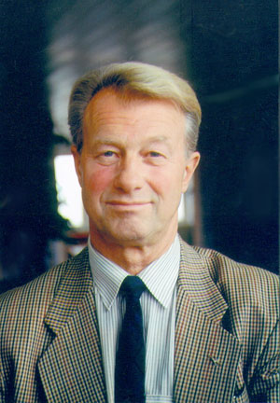
Archibald Dickson (2:1:3 1:4) 31/1 1933- 23/10 2000
Till Minne av Archibald Dickson
Vi saknar oerhört mycket var ordförande i släktföreningen - Archibald.
Archie var initiativtagare och den som drev släktföreningen och som genom detta uppskattade arbete har möjliggjort for oss att träffas under trevliga former och utveckla våra släktband.
Genom sin fantastiska personlighet gav Archie oss alla många glada stunder. Alltid glad, intresserad och kunnig kände vi alla, att han verkligen brydde sig om oss.
Vänfast, tydlig, engagerad och entusiasmerande är några av de ord vi förknippar med Archie och som gör att vi alltid ljust bevarar honom i våra minnen.
Eller med hjälp av ett ordspråk som säges vara Dicksonskt:
"Is e so fear nach cuir cùl ris a charaid no ris a nèamh"
"Detta är en man som ej sviker sin vän eller himlen"
För släktföreningen är det en stor lucka som skall fyllas.
For Släktföreningen / Claes Söderhielm

